Бюджетные кредиты на пополнение остатков на счетах бюджетов субъектов Российской Федерации (местных бюджетов) как инструмент поддержки экономики регионов
Попова Дарья Геннадьевна
Студентка
Финансовый университет при Правительстве Российской Федерации, финансово-экономический факультет, г. Москва, Российская Федерация
E-mail: popova.d.g@yandex.ru

В период непростой экономической ситуации для нашей страны в целом финансовая помощь субъектам Российской Федерации (далее – субъекты РФ) принимает особое значение. В настоящий момент одним из актуальных направлений совершенствования сферы государственных и муниципальных финансов является предоставление бюджетных кредитов субъектам РФ на пополнение остатков средств на счетах бюджетов субъектов. Начиная с 2014 года данный инструмент развивается Федеральным казначейством в рамках полномочий по управлению остатками средств на едином счете федерального бюджета.
Результаты 2014 года свидетельствуют о востребованности данного инструмента со стороны заемщиков. В течение года 50 субъектов РФ получили в общей сложности 222 бюджетных кредита на пополнение остатков средств на счетах своих бюджетов. Причем подавляющее большинство заемщиков, 46 субъектов, получали данный кредит более 1 раза. Среди заемщиков присутствуют как дотационные регионы, так и регионы-доноры. Так, республика Татарстан и Сахалинсткая область, которые в 2014 году являлись регионами-донарами, привлекли 6 и 3 бюджетных кредита соответственно.
Рисунок 1 - Количество субъектов, привлекших кредит указанное число раз
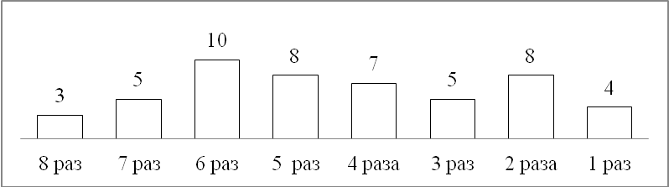

Бюджетным кодексом РФ определен максимальный срок привлечения данного вида кредитов – 30 дней. За прошедший год заемщики привлекали средства на срок от 4 до 30 дней. Необходимо отметить, что заемщики предпочитали брать кредиты на относительно длительный период: около половины кредитов были привлечены на максимально возможный срок – 30 дней.
Субъекты РФ выступали с инициативой о увеличении возможных сроков предоставления средств до 3 месяцев. Тем не менее, в рамках предоставления бюджетных кредитов Казначейством России это невозможно: долгосрочное кредитование бюджетов бюджетной системы является компетенцией Минфина России.
Общий объем средств федерального бюджета, направленных на предоставление бюджетных кредитов, составил 521,61 млрд. руб. Данные, отраженные на Рисунке 2, свидетельствуют о том, что в течение года со стороны заемщиков нарастал интерес к рассматриваемому в данной работе инструменту. Более половины средств от общего годового объема были получены субъектами РФ в качестве кредитов в течение 4 месяцев (июль – август). Ноябрь характеризуется невысоким объемом предоставленных кредитов в силу особенностей нормативной правовой базы, регулирующей данную сферу: все бюджетные кредиты на пополнение остатков на счетах должны быть возвращены в федеральный бюджет до 25 ноября. Таким образом, в этот месяц в основном осуществлялся возврат привлеченных ранее средств.
Рисунок 2 – Предоставление бюджетных кредитов, млрд. руб.
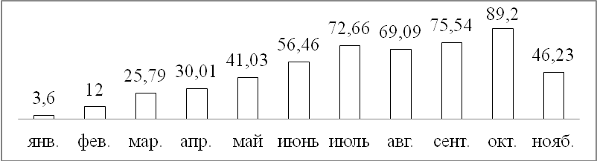
В соответствии с федеральным законом от 02.12.2013 г. № 349-ФЗ «О федеральном бюджете на 2014 год и на плановый период 2015 и 2016 годов» плата за пользование бюджетными кредитами на пополнение остатков средств на счетах бюджетов субъектов Российской Федерации (местных бюджетов) до 30 июня 2014 г. была установлена в размере 1/4 ставки рефинансирования Центрального банка Российской Федерации на момент заключения договора о предоставлении кредита (2,06%),– после 30 июня 2014 г.- 0,1%.
Сумма начисленных процентов по предоставленным бюджетным кредитам в 2014 году составила 273,74 млн. руб. 249,4 млн. руб. (более 90%) было начислено на средства, предоставленные по ставке 2,06%, а 24,3 млн. руб. (менее 10%) – по ставке 0,1%. Суммы кредитов и начисленные проценты в полном объемы поступили на счет федерального бюджета.
В силу ряда геополитических и макроэкономических факторов субъекты РФ вынуждены отказываться от привлечения рыночных заимствований. Обслуживание таких долговых обязательств в настоящее время становится крайне дорогим. Процентные ставки по кредитам, привлекаемым субъектами РФ (в том числе на покрытие временных кассовых разрывов), в настоящее время могут достигать 25% годовых. В свете этого, краткосрочные бюджетные кредиты под невысокий процент (0,1%) являются для субъектов РФ не только привлекательными, но и крайне необходимыми.
Перспективно, в 2015 году начнется предоставление краткосрочных бюджетных кредитов на пополнение остатка на счетах бюджетов муниципальных образований, что еще раз подтверждает актуальность развития рассмотренного в данной работе инструмента.

Литература
- Федеральный закон от 31.07.1998 № 145-ФЗ «Бюджетный кодекс Российской Федерации»;
- Рынок кредитования субъектов РФ и МО: итоги 2014 года. Продолжение // Бюджет. 2015г., № 2 (146), с. 4;
- www.roskazna.ru (Федеральное казначейство);
- http://www.cbr.ru/ (Центральный банк Российской Федерации).

